Herramienta seleccionada: Codacy 07-10-2025

Instalación y configuración
Al ser una pagina web, tiene la capacidad de enlazarse directamente con github y a partir del mismo software, ir agregando los repositorios y proyectos personales o empresariales donde queramos ir viendo las métricas de calidad, al momento de enlazar con github pide realizar distintos tipos de configuraciones como:
- Habilitar las comprobaciones de estado.
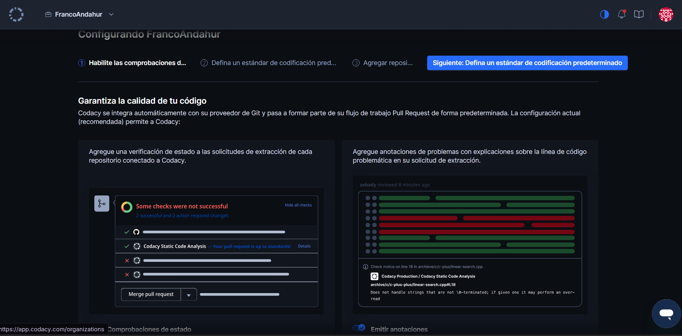

- Definir un estándar de codificación predeterminada.
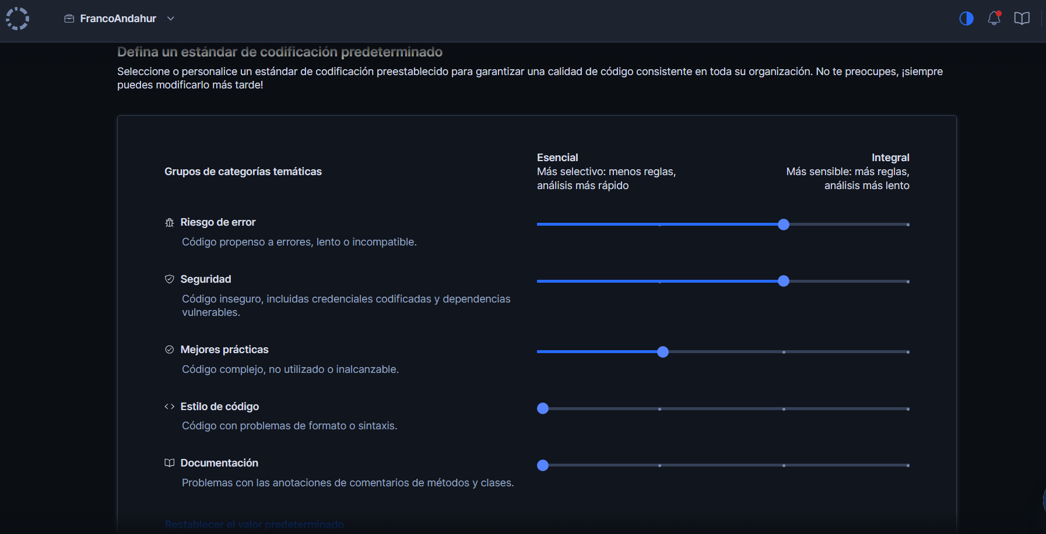
- Agregar repositorios.
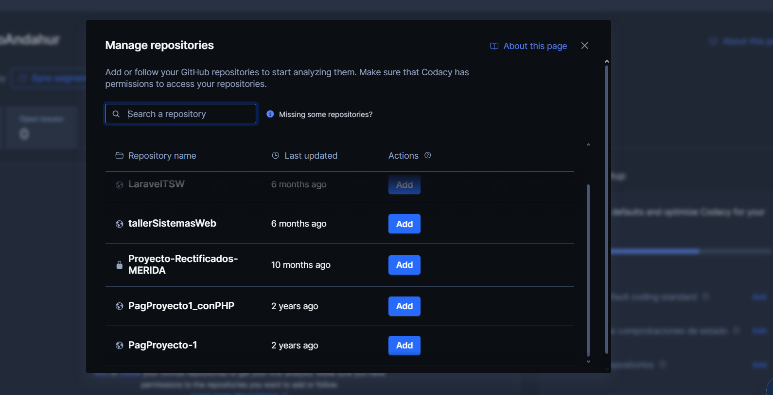

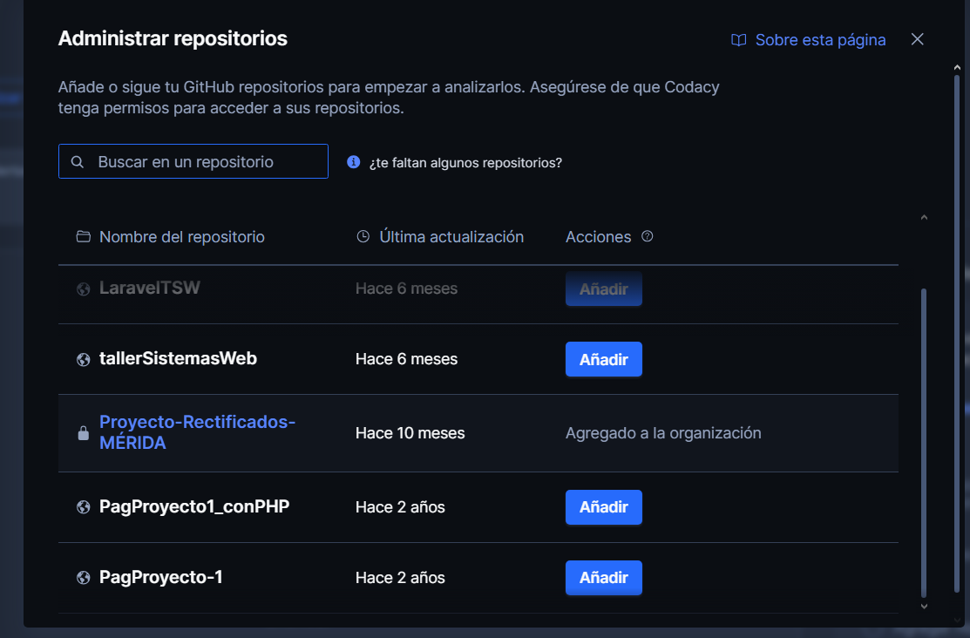

Vistas del software:

Pantalla vista general:
1. Grid o red.
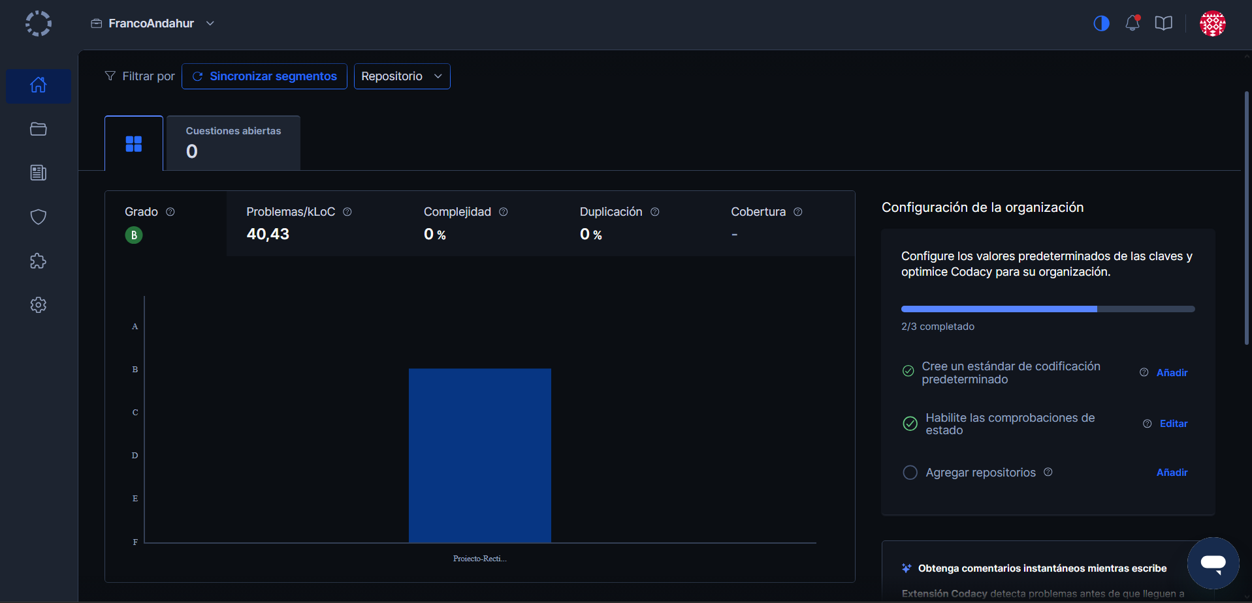
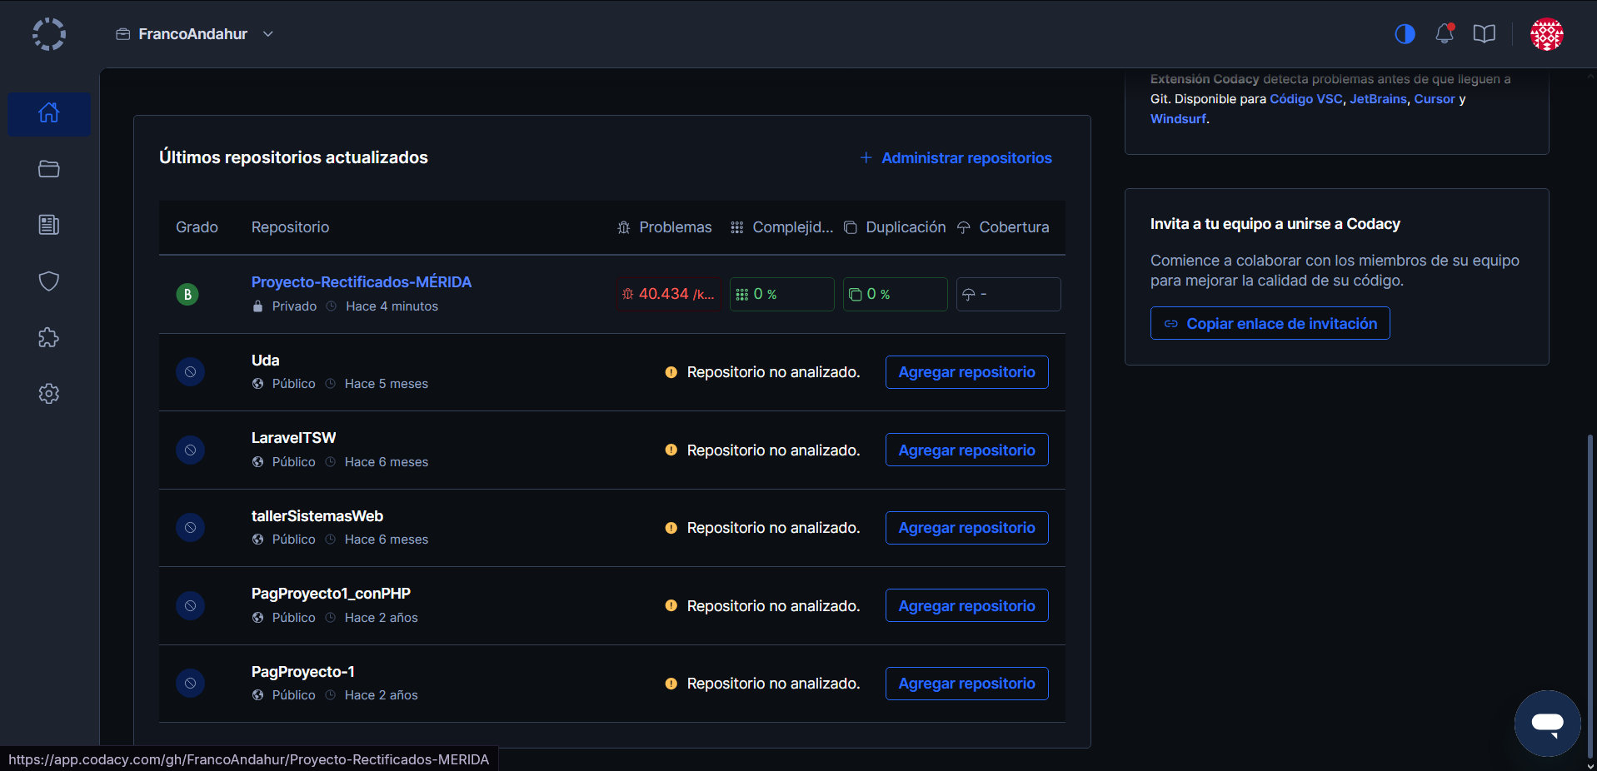

2. Open issues o Asuntos abiertos.
